Άσκηση 1

Να υπολογιστεί το βάθος ροής στον παρακάτω ανοικτό αγωγό τραπεζοειδούς διατομής.

Δίνονται
Q = 30.5 m³/sec
S_{o} = 0.0007
n = 0.014 s/m^{1/3} (επένδυση από άοπλο σκυρόδεμα)
m = 1.5, κλίση πρανών
Λύση
Tραπεζοειδής διατομή, κλίση πρανών 1:1.5, επένδυση από άοπλο σκυρόδεμα, για μεγάλες παροχές διατομές μεγάλου πλάτους μικρού βάθους ροής.
Υπολογίζω την αδιάστατη συνάρτηση αγωγιμότητας

= $\frac{Qn}{b^{8/3}S_{o}^{1/2}}$ =$\frac{30.5∙0.014}{{5.5}^{8/3}∙{0.0007}^{1/2}}$=0.1712

Από το διάγραμμα για z=m=1.5και f_{n} = 0.1712 προκύπτει y_{o}/b=0.3187 m.
Άρα y = 5.5 ·0.3187 = 1.753 m

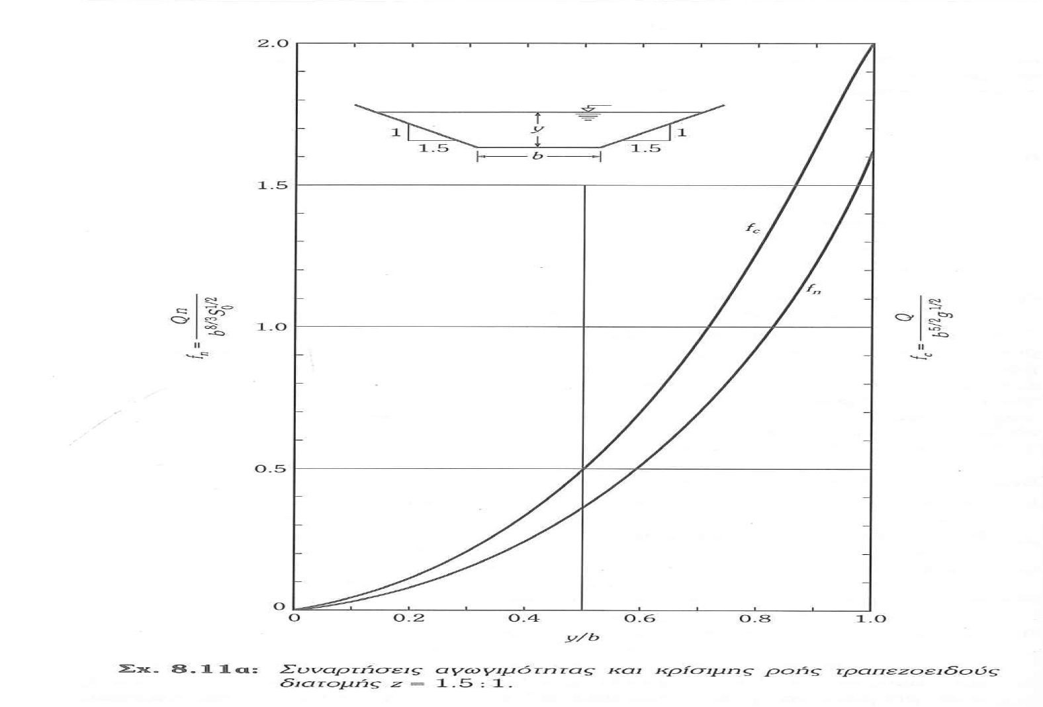

Επαλήθευση ως προς Q
Χρησιμοποιώ τον τύπο του Manning

Q = $\frac{1}{n}∙A∙R^{2/3}$·$S_{o}^{1/2}$

Όπου Α = (b+m·y)·y= (5.5+1.5·1.753)·1.753 =14.25m²
P = b+2·y·(1+m²)^{1/2} = 5.5 + 2·1.753·(1+1.5²)^{1/2} = 11.82 m

R = A/P = 14.25/11.82 = 1.205 m
καιQ = $\frac{1}{0.014}∙14.25∙{1.205}^{2/3}∙{0.0007}^{1/2}≈$30.5 m³/sec

_______________________________
(Β’ ΤΡΌΠΟς) Επίλυση με δοκιμές

Λύνω την εξίσωση του Manningως προς A·$R^{2/3}$και ψάχνω το y που μου επαληθεύει την εξίσωση με δοκιμές.
A·$R^{2/3}$ = $\frac{Q∙n}{S_{o}^{1/2}}$ = $\frac{30.5∙0.014}{{0.0007}^{1/2}}$ = 16.139
(5.5+1.5·y)·y·( $\frac{(5.5+1.5∙y)∙y}{5.5+2∙y∙(1+{1.5}^{2})}$)^{2/3} = 16.139
Γιαy = 2 A·$R^{2/3}$ = 20.636
Γιαy = 1,5A·$R^{2/3}$ = 12.128
Γιαy = 1,7A·$R^{2/3}$ = 13.68
Γιαy = 1,8A·$R^{2/3}$ = 16.95
Γιαy = 1,75A·$R^{2/3}$ = 15.29
Γιαy = 1,754A·$R^{2/3}$ = 16.158
Γιαy = 1,753A·$R^{2/3}$ = 16.142

Επίσης μπορεί στις ανάγκες των εξετάσεων να βοηθήσει και η γραφική επίλυση
Σχόλιο 1
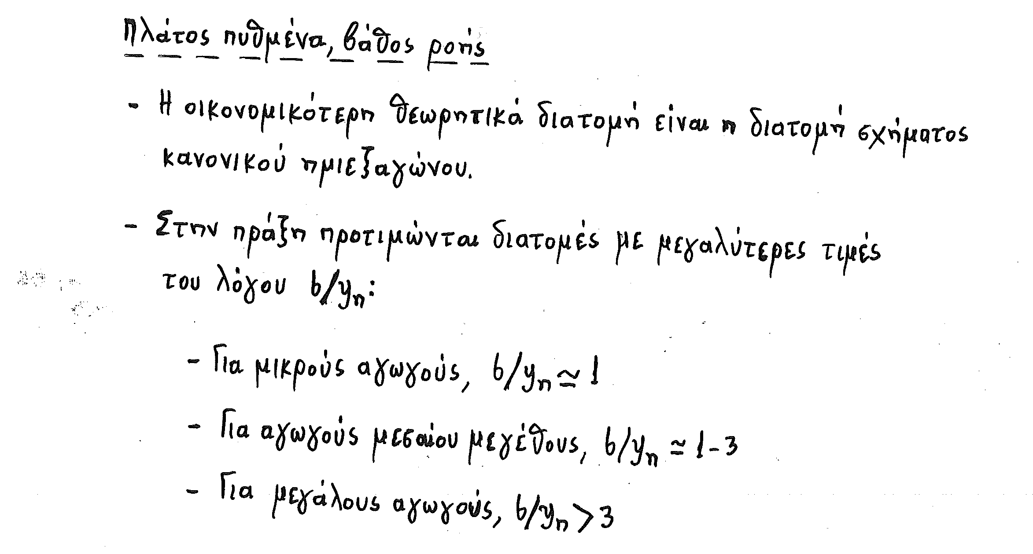

Δηλαδή για μεγάλες παροχές μεγάλα πλάτη, μικρά βάθη ισχύει,5.5/1,75>3
Σχόλιο 2

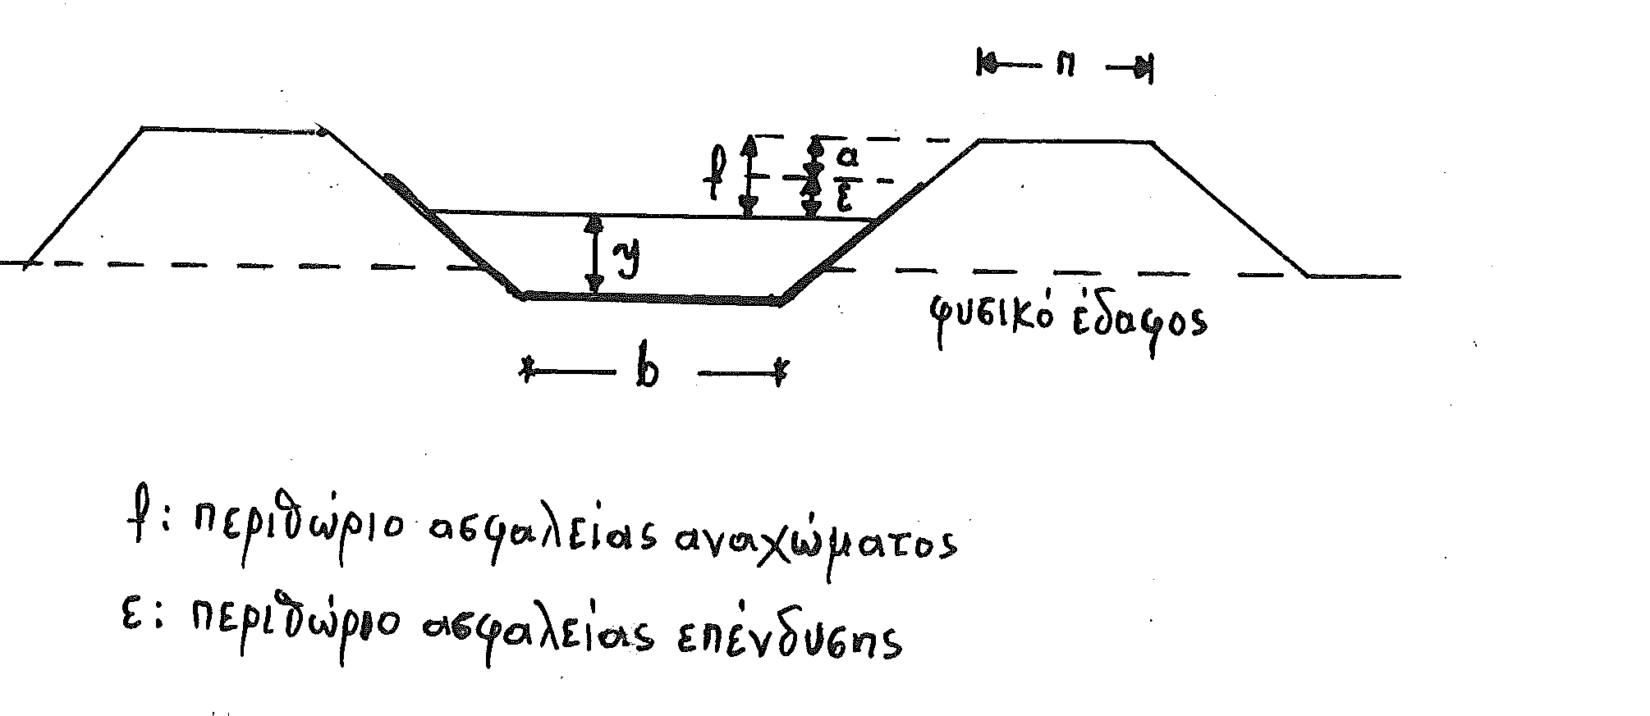
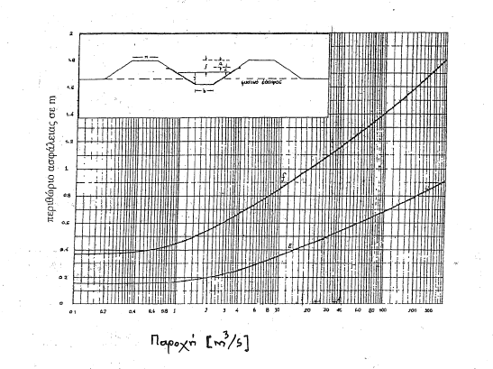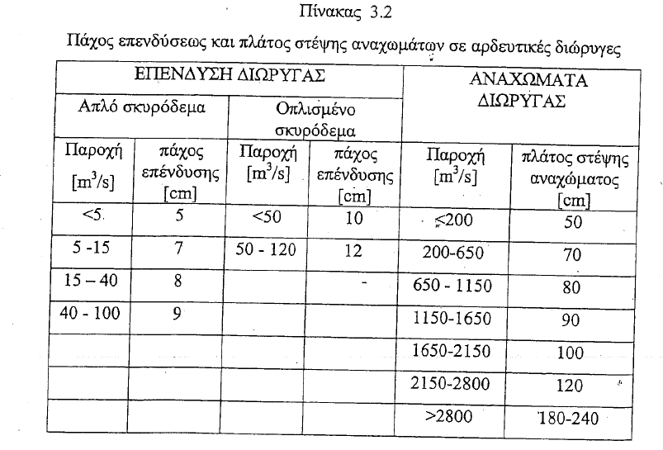
Σχόλιο 3
Για να είναι αποδεκτός ο σχεδιασμός θα πρέπει η ροή να είναι ΥΠΟΚΡΙΣΙΜΗ
y>yc, Fr<1
(απλουστευτικά, μικρές ταχύτητες μεγαλύτερα βάθη (από απότομες κλίσεις για την ίδια παροχή) ώστε Fr<1)

